Άσκηση 3
Με τον επεξεργαστή κειμένου να διαμορφώσετε το κείμενο της δεύτερης σελίδας όπως την βλέπετε στην παρακάτω εικόνα.
- Όλο το κείμενο Times New Roman γραμματοσειρά.
- Περιθώριο σελίδας Αριστερά 2,50 και Δεξιά 2,50
- Ο τίτλος (ΣΥΝΤΑΓΗ ΓΙΑ ΚΕΙΚ ΣΟΚΟΛΑΤΑ) με κεντρική στοίχιση, έντονη γραφή, υπογράμμιση, μέγεθος 16.
- Οι τίτλοι (ΣΥΣΤΑΤΙΚΑ, ΕΚΤΕΛΕΣΗ) με κεντρική στοίχιση, έντονη γραφή, υπογράμμιση, μέγεθος 14.
- Διάστιχο 1,5 σε κάθε γραμμή.
- Περίγραμμα διπλής γραμμής στην τελευταία σειρά του κειμένου.
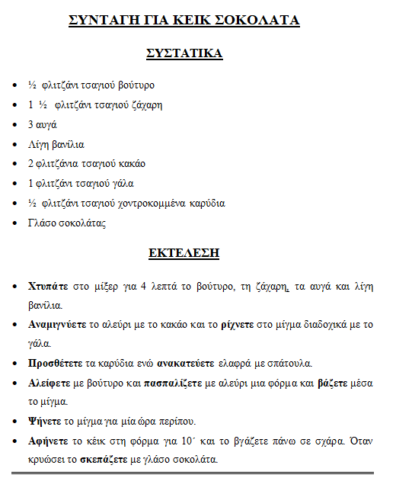
ΣΥΝΤΑΓΗ ΓΙΑ ΚΕΙΚ ΣΟΚΟΛΑΤΑ
ΣΥΣΤΑΤΙΚΑ
1/2 φλιτζάνι τσαγιού βούτυρο
1 1/2 φλιτζάνι τσαγιού ζάχαρη
3 αυγά
Λίγη βανίλια
2 φλιτζάνια τσαγιού κακάο
1 φλιτζάνι τσαγιού γάλα
1/2 φλιτζάνι τσαγιού χοντροκομμένα καρύδια
Γλάσο σοκολάτας
ΕΚΤΕΛΕΣΗ
Χτυπάτε στο μίξερ για 4 λεπτά το βούτυρο, τη ζάχαρη, τα αυγά και λίγη βανίλια. Αναμιγνύετε το αλεύρι με το κακάο και το ρίχνετε στο μίγμα διαδοχικά με το γάλα. Προσθέτετε τα καρύδια ενώ ανακατεύετε ελαφρά με σπάτουλα. Αλείφετε με βούτυρο και πασπαλίζετε με αλεύρι μια φόρμα και βάζετε μέσα το μίγμα. Ψήνετε το μίγμα για μία ώρα περίπου. Αφήνετε το κέικ στη φόρμα για 10΄ και το βγάζετε πάνω σε σχάρα. Όταν κρυώσει το σκεπάζετε με γλάσο σοκολάτα.

